|  |  |
| --- | --- |
|  | **ООО «ИНВЕНСИС»**  **125212, г. Москва, ул. Адмирала Макарова, 8, строение 1**  **Тел. +7 (495) 508-34-00 Факс +7 (495) 508-34-00**  **e-mail: info@invensis.ru**  **web: www.invensis.ru** |



|  |  |  |
| --- | --- | --- |
| ____________ **№** __/__-2017  на **№** ________ от ______________ |  |  |
| **Коммерческое предложение на модернизацию ВРУ-2** |  |  |

**Уважаемый Вячеслав Константинович!**

На основании полученных от Вас исходных данных направляем Вам коммерческое предложение на реализацию проекта по модернизации ВРУ-2 «Вологдаэнерго».

Структурная схема предлагаемого решения:

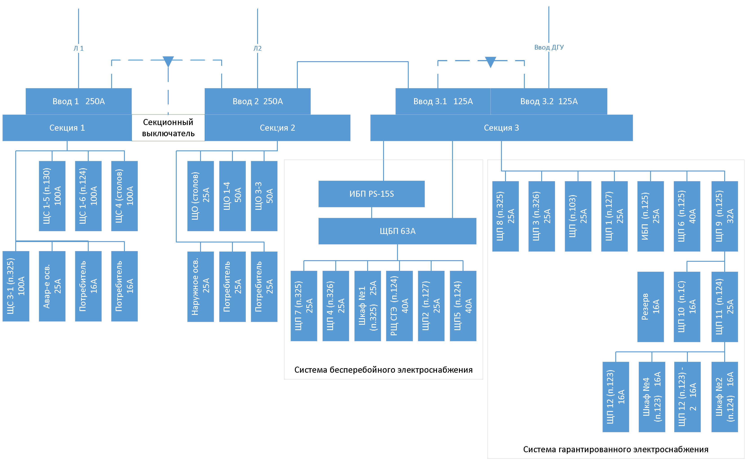

**Предварительный состав оборудования модернизируемой ВРУ-2:**

|  |  |  |  |
| --- | --- | --- | --- |
| ***№ пп*** | ***Наименование оборудования*** | ***Ед.изм.*** | ***Кол-во*** |
| *1* | *Выключатель автоматический NSX250 250A с электронным расцепителем, программным обеспечением и установочным комплектом для Вводов 1,2 и секционного выключателя (Секция 1,2)* | *шт.* | *3* |
| *2* | *Блок управления системой АВР и вводными автоматами NSX 250A на микроконтроллере Zeliologic с мотор-редукторами и панелью управления* | *шт* | *1* |
| *3* | *Выключатель автоматический трехполюсный NG125N 125A для Вводов 3.1, 3.2 (Секция 3)* | *шт.* | *2* |
| *4* | *АВР на основе ЩАП на 125А в составе секции ВРУ с реверсивными контакторами на 150А* |  | *1* |
| *5* | *ЩБП с номинальным током 63А в составе секции ВРУ для Системы бесперебойного питания* | *шт.* | *1* |
| *6* | *Выключатель автоматический трехполюсный 100A* | *шт.* | *4* |
| *7* | *Выключатель автоматический трехполюсный 40А* | *шт.* | *3* |
| *8* | *Выключатель автоматический трехполюсный 32А* | *шт.* | *1* |
| *9* | *Выключатель автоматический трехполюсный 25А* | *шт.* | *12* |
| *10* | *Выключатель автоматический трехполюсный 16А* | *шт.* | *6* |
| *11* | *Выключатель автоматический трехполюсный 6А* | *шт.* | *1* |
| *12* | *Выключатель автоматический однополюсный 6А* | *шт.* | *9* |
| *13* | *NSX Индикатор щитовой* | *шт.* | *3* |
| *14* | *Счетчик электроэнергии трехфазный многотарифный* | *шт.* | *2* |
| *15* | *Трансформатор тока* | *шт.* | *6* |
| *16* | *Шкаф напольный (секция) в сборе* | *шт.* | *3* |
| *17* | *Кабельная продукция ВРУ-2* | *к-т* | *1* |
| *18* | *Лотки, крепежный и расходный материал* | *к-т* | *1* |

1. Стоимость оборудования ВРУ-2 в сборе - 3 240 000 рублей (с НДС)
2. Стоимость работ составит 1 210 000 рублей (с НДС):
   1. Разработка проектной и подготовка исполнительной документации
   2. Работы по демонтажу старого оборудования
   3. Работы по подготовке временного щита и его комплектации
   4. Работы по переключению оборудования на временную схему питания
   5. Работы по ремонту помещения ВРУ-2
   6. Монтаж и подключение оборудования ВРУ-2
   7. Пуско-наладочные работы и проведение электроизмерений

В состав работ не входит:

* Прокладка кабельный трасс от ТП до ВРУ-2. Данные работы могут быть выполнены в рамках проекта, но проработка и оценка стоимости требует дополнительной проработка в части технологической возможности прохода по существующим трассам и закладным.
* Установка системы кондиционирования. Данные вопрос так же требует дополнительной проработки в части технического задания со стороны «Вологдаэнерго» - будет ли это автономная система или устанавливаемое оборудование станет частью существующей системы хладоснабжения объекта.

***Итоговая стоимость реализации проекта составит 4 450 000 рублей (с НДС)***

***С уважением***

***Барышников Андрей***